## Unit 9 Lesson 9: Inventemos problemas en palabras

### WU Conversación numérica: Diferencia y miles (Warm up)

#### Student Task Statement

Encuentra mentalmente el valor de cada expresión.

$5,​000−403$

$5,​300−473$

$25,​300−493$

$26,​000−1,​493$

### 1 ¿Cuál es la pregunta?

#### Student Task Statement

George Meegan caminó 19,019 millas entre 1977 y 1983. Terminó a la edad de 31. Gastó 12 pares de botas de montaña.

Jean Beliveau caminó 46,900 millas entre 2000 y 2011. Terminó a la edad de 56.

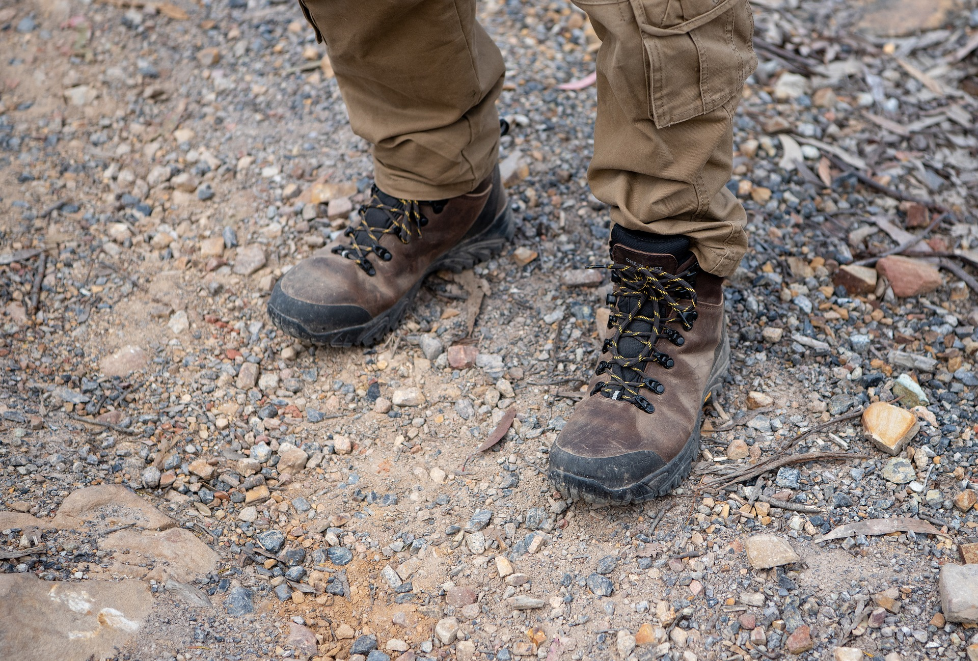

Estas son las respuestas de Kiran a algunas preguntas sobre la situación.

Escribe la pregunta que podría estar respondiendo Kiran. En la última fila, escribe una nueva pregunta sobre la situación, muestra la respuesta y muestra cómo razonaste.

| **pregunta** | respuesta y razonamiento |
| --- | --- |
| 1. | $1983−1977=6$ $12÷6=2$ 2 pares de botas de montaña |
| 2. | $56−31=23$ 23 años |
| 3. | $2011−2000=11$ 11 años $11×\underset{_}{}=46,​900$ $11×4,​000=44,​000$ $11×200=2,​200$ $11×70=770$ $44,​000+2,​200+770=46,​970$ $4,​000+200+70=4,​270$ 4,270 millas |
| 4. |  |

### 2 ¿Cuál es el problema?

#### Student Task Statement

Elena, Noah y Han escribieron cada uno un problema que tenía como respuesta 1,564.

* Elena usó la multiplicación.
* Noah usó números de varios dígitos y solo usó la suma.
* Han usó la multiplicación y la resta.

En cada caso, escribe un problema que el estudiante podría haber escrito. Muestra que la respuesta a la pregunta es 1,564.

* Problema de Elena:

   Solución:

* Problema de Noah:

   Solución:

* Problema de Han:

   Solución:



© CC BY 2021 Illustrative Mathematics®